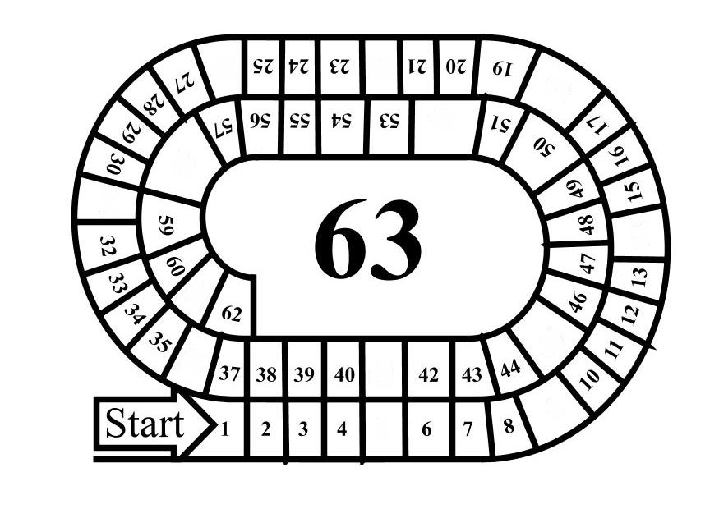
Setze eine Runde aus.
Gehe 3 Felder vor.
Würfle noch einmal.
Gehe 3 Felder vor.
Setze eine Runde aus.
Gehe 3 Felder zurück.
Gehe 2 Felder zurück.
Würfle noch einmal.
Zurück auf Feld 1.
Würfle noch einmal..
Würfle noch einmal.
Gehe 2 Felder vor.
Würflenoch einmal.

